Sphère mi-financier, mi-mousse à la passion avec un zeste de gingembre
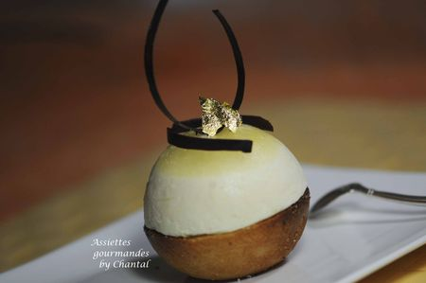
Ingrédients (pour 6 personnes):
Biscuit financier: 150 g de sucre glace, 40 g d'amandes en poudre, 40 g de farine, 150 g de blancs d'oeufs, 70 g de beurre fondu
Mousse passion-gingembre: 100 g de jus de passion, 1 morceau de gingembre frais, 50 g de sucre, 50 g de blancs d'oeufs, 130 g de crème fraîche liquide (fleurette)
Confit de fruits: j'ai utilisé de la confiture de cerises à la citronnelle
Décor chocolat, feuille d'or
Préparation:
Mousse passion/gingembre:
Passer le gingembre à la centrifugeuse afin d'extraire le jus.
Placer les feuilles de gélatine dans un saladier d'eau très froide. Les presser ensuite, placer dans un ramequin et faire fondre quelques secondes au micro-ondes. Mélanger le jus de passion, le jus de gingembre et la gélatine fondue.
Faire une meringue italienne:
Placer les blancs d'oeufs dans le bol du robot.
Réaliser un sirop de sucre en faisant chauffer 30 g d'eau et 50 g de sucre. Lorsque la température flirte avec les 105/ 110 °, mettre le batteur en marche et fouetter les blancs en neige. Surveiller la température du sirop et dès qu'elle atteint 121 °C, verser sur les blancs montés tout en continuant de fouetter (attention, le sirop peut rapidement virer au caramel!). Laisser le batteur en marche jusqu'à refroidissement des blancs.
Mélanger la meringue italienne et le jus passion/gingembre en plusieurs fois.
Fouetter la crème bien froide en chantilly et l'incorporer délicatement au mélange à la passion.
Remplir des moules 1/2 sphères et placer au congélateur pendant plusieurs heures.
Financiers:
Mélanger tous les ingrédients "secs" et ajouter les blancs d'oeufs légèrement battus avec une fourchette. Incorporer le beurre fondu (idéalement du beurre noisette), mélanger et verser dans des moules 1/2 sphères du même diamètre que celui des mousses.
Cuire 20 minutes à 200 °C.
Décors chocolat "homemade": faire fondre un peu de chocolat de couverture, l'étaler finement sur des feuilles PVC ou sur du rhodoïd. Strier avec un peigne spécial et laisser cristalliser en formant des courbes.
Il ne reste plus qu'à décoller les feuilles et récupérer les "spaghettis" de chocolat...avec le moins de casse possible ;-)
Montage:
Démouler la 1/2 sphère financier, araser la surface afin qu'elle soit bien plane et creuser une cavité avec une cuillère parisienne. Garnir la cavité avec la confiture.
Démouler la 1/2 sphère de mousse congelée, araser également la surface si nécessaire et la placer sur le financier.
Laisser décongeler.
Décorer avec les brins de chocolat et une petite feuille d'or juste avant de servir, ce dessert le mérite bien!

Assiettes Gourmandes
http://assiettesduchef.canalblog.com
assiettes.gourmandes@yahoo.fr

